## Rješenja Štoperice 4. A

**** |*OE*|  4 cm  
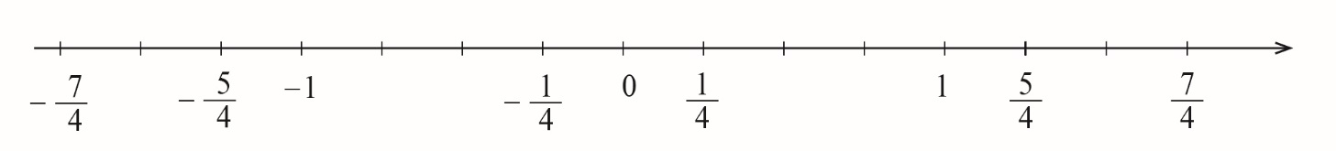

**2. a)**  i  **b)**  i  **c)**  i 0.1

 <     < 0.1

2 ⋅ 7 2 ⋅ 5

14 < 10

 < 

**3. a)**     

**b)**     

**c)**         

**d)** 0.4            

**e)** 3.478  5.73  2.252

**f)** 1.23  2.02  6.217  0.79  6.217  5.427

**4. a)**     

**b)**        

       

**c)**     

**d)**      

       8